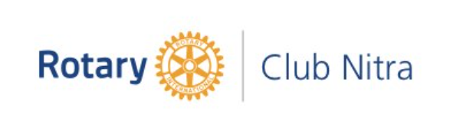
Zápis
z 18. stretnutia RC Nitra v rotariánskom roku 2020/2021 dňa 25. januára 2021, stretnutie konané online

Prítomní : J. Dóczy, A. Havranová, D. Peskovičová, J. Stoklasa, I. P. Szabo, I. Košalko, K. Pieta, M. Poništ, R. Plevka, D. Hetényi, L. Tatar, G. Tuhý, L. Gáll

Ospravedlnení : A. Tóth, L. Hetényi, M. Svoreň, Ľ. Holejšovský, Kamil Lacko – Bartoš, V. Miklík, E. Oláh, M. Waldner, P. Galo, I. Benca

Stretnutie klubu otvoril a viedol Jaroslav Dóczy, prezident RC Nitra 2020/2021. Dnešný program :

1. Nitra - európske hlavné mesto kultúry (hosť - Marián Tesák - programový riaditeľ)
2. Otázky a odpovede k téme
3. Aktuálna klubová agenda
4. Záver

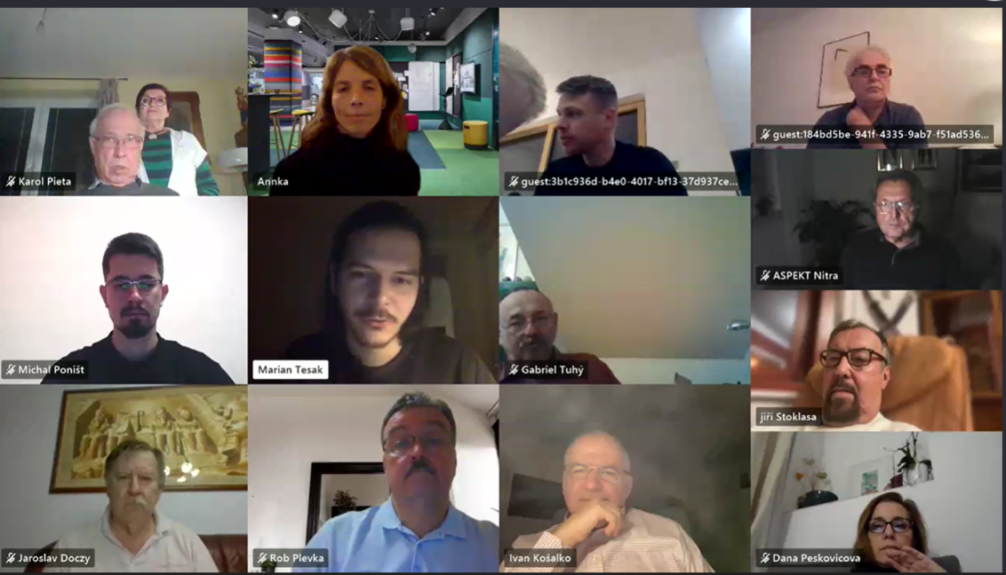

- Projekt európskeho hlavného mesta kultúry je najvýznamnejším projektom EÚ v oblasti kultúry. Jeho hlavnou úlohou je zvýrazniť a posilniť kultúru v meste, vyzdvihnúť európske hodnoty, diverzitu EU kultúr, vyzdvihnúť špecifiká EU kultúry. Od roku 1985, už cca 60 miest. V roku 2000 to bolo 6 miest. Proces funguje tak, že 6-7 rokov sa dopredu oznámia 2 krajiny, ktoré titul získajú. V nich prebiehajú súťaže. V roku 2026 je dvojičkou SR Fínsko. Mesto začalo oslovovať inštitúcie. Bol vytvorený tím. Majú na starosti proces písania prihlášky. Vo februári budú známi postupujúci do ďalšieho kolo. Porota bude navštevovať mestá. Do konca roku 2021 bude známe, ktoré slovenské mesto bude vybrané. Koncept Nitry vychádza z tradícií mesta. Koncept „Bod zlomu“ prvé biskupstvo v strednej EU, prvé mestské osídlenie. Zlomy sa tiahnu celou prihláškou – témy : identita, dialóg, udržateľnosť. Prihláška je už na webe.

- Diskusia :
Anka, ktoré ďalšie mestá bojujú o titul, v čom je Nitra lepšia, Trnava, Žilina, Trenčín, Prešov, Banská Bystrica, Hlohovec, Martin. Myšlienka je organicky budovaná zospodu. Poľnohospodárstvo, divadelná tradícia, polarizácia. Silná stratégia práce s publikom. Získali zahraničných poradcov.
Ivan, súčasť konceptu, prezentácia v online priestore, áno, každá programová línia má digitálny projekt.
Danka, prepájanie konceptu poľnohospodárstva a kultúry, organizátori festivalu Agrofilm – ponuka na spoluprácu. Hlási sa veľa slovenských miest, je to negatívum. Nitra kandiduje v partnerstve s SK, nie konkurent v kraji.
Dano, niečo sa postaví nové ? Projekt kreatívneho centra, kino Palace, rekonštrukcia, kreatívne centrum SPU. Infraštruktúry je dosť. Skôr rekonštrukcie.
Karol, chýba múzeum, sú v zlom stave. Ako je história prezentovaná ? Stará minulosť Nitry, skôr história 20.stročia. Interdisciplinárny projekt : Nitra stratená, Nitra možná, Nitra budúca. 10 projektov, ktoré sa venujú historickým udalostiam.
Gabo, rozpočet – protihodnota, čo Nitra získa. Suma cca 40 mil. eur, mesto a VUC 5 mil. eur. V Košiciach návratnosť 1: 1,67 eur. Zvýšenie návštevnosti, pracovné miesta, ukázať sa v Európe, slovenská turistická destinácia.
Jaro, trvalá udržateľnosť projektu. Nitrianske záhrady, komunitné záhrady na sídliskách. V roku 2022 kampane s participáciou obyvateľov. Podieľali by sa obyvatelia, eko vzdelávanie, kultúrny inventár, komunitné centrá, udržiavané.
Michal, športové podujatia. Spolupráca s futbalovým a hokejovým klubom. Prienik športu a kultúry, festival ľadových medveďov. Vybudovanie sauny na kolesách.
Laci Tatar, koncerty do priestorov synagógy a kostolov. Ešte sa rieši koncept, konkrétne priestory sa neriešia.
Karol spolupráca s Nitrianskym biskupstvom. Bude.
Jaro, skúsenosti s predchádzajúcej výzvy u účasti Nitry v súťaži o titul EMK v roku 2013. Zároveň poďakoval a ponúkol pomoc klubu pri organizácii.

- Aktuálna klubová agenda. Poštou bude doručené potvrdenie o dobrovoľníckej činnosti. Zverejnili sme podporný list guvernéra. Diskusia o možnostiach pomoci pre pandémiou postihnutých spoluobčanov. Palko, 2 % z dane, peniaze sa môžu kontinuálne použiť, za minulý rok prišli platby za 970 Eur, celkove by sme mohli minúť 1 500 Eur. Jirko, vie získať v dobrej cene respirátory, pripraviť väčší projekt. 3% sa týkajú fyzických osôb. Robo, aby pomoc išla od človeka k človeku, adresne. Stále bude viac ľudí, ktorí padnú do ťažkostí. Palko, zverejniť schodolez do vestníka. Jaro pošle, má elektronický prístup. Ivan, pomoc parťákovi – preddavok do ARTINU. Danka, rodiny majú reálny problém, nastaviť pomoc systematicky a propagovať ju. Cieľová skupiny osamelých matiek s deťmi. Jaro urobiť dotazník na odsúhlasenie. Dve línie, 2 % z dane, konkrétny projekt.
Dohodli sme sa skôr na adresnej podpore jednotlivcov alebo kolektívu.

Ivan, upozornil na ponuku RC Frýdek Místek a Kopřivnice na Intercity meetingy.
Sekretár, prednášky ROTARY VZDELÁVACIA AKADÉMIA, Ivan zahájil s výbornou prednáškou, s množstvom ohlasov. Danka, dávať prednášky na FB, väčšina ľudí ide na FB, nie na web stránky. Danka bude moderátor stránky Rotary in Slovakia. Anka, informácie sa získavajú skôr z FB.

Pozvánka od prezidenta RC Frýdek – Místek a Kopřivnice Iva Franca na zapojenie sa do Intercity meetingov :

Dobrý den vážení a vzácní rotariánští přátelé z Nitry!
Dovoluji si Vám opět nabídnout další program a pozvat ke společnému setkání na video konferenci v režii našeho klubu.

Podrobná Pozvánka na úterý 26. ledna 2021:

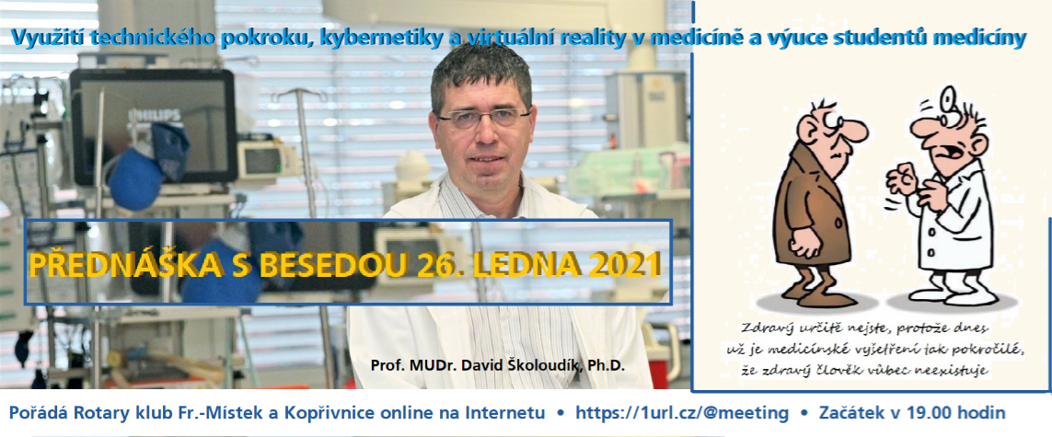

V dalších týdnech připravujeme opět zajímavý program:
2.2.2021 Hejtman Ivo Vondrák a děkan LF OSU Rastislav Maďar: Zvládání koronakrize u nás v MSK

16.2.2021 Prof. Ing. Miroslav Hučka: Analýza dopadů koronakrize na ekonomiku a společnost vůbec

23.2.2021 Pastor Josef Hromádka: Kde hledat duchovní hodnoty pro 21. století.

2.3.2021 Magda Vašáryová: Čelíme návratu k nacionalismu a popírání zásad křesťanství i světské morálky

Nejraději bychom byli, kdyby se Vás z klubu přihlásila většina a naše setkání by tako bylo sdílenou klubovou schůzkou více klubů. Pokud Vám to nevyhovujte, nechť našeho pozvání využijí alespoň jedinci, které nabízená problematika, příp. hosté zajímají, a také nás mají radi. Těšíme se! Připojte se, každé úterý na https://1url.cz/@meeting Vás čeká nový zážitek v dobré společnosti.
I v uzávěrce se můžeme v přátelství setkávat a debatovat.

Ivo Franc
president RC Fr.-Místek a Kopřivnice

Pripravované podujatia

- Oslavy 25. výročia založenia klubu sú odložené na jar budúceho roka. Termín sa upresní podľa vývoja pandemickej situácie.
- PETS bude v termíne 12. - 14.3.2021 v Olomouci (online)
- Dištriktová konferencia : 15. 5. 2021 v Rožňave
- Svetová konferencia RI : 12.- 16.6.2021 v Taipei, Taiwan

Jaroslav Dóczy, prezident Rotary club Nitra 2020/2021

